**京汉新城社区委员会学习记录**

|  |  |  |  |
| --- | --- | --- | --- |
| **时间** | 2024年4月17日 | **地点** | 社区 |
| **主题** | 贯彻学习新修订的《中国共产党纪律处分条例》 | | |
| **参加人员** | 社区党员及干部 | | |
| **主持人** | 李树程 | **记录人** | 苏哲 |
| **摘 要** | | | |
| 为深入贯彻落实党中央部署的在全党开展党纪学习教育的通知，2024年4月17日，京汉新城社区组织党员学习新修订的《中国共产党纪律处分条例》（以下简称《条例》）。  会上，纪检委员李树程带领党员学习了《条例》的主要内容，针对《条例》中规定的政治纪律、组织纪律、廉洁纪律、群众纪律、工作纪律和生活纪律等六大类纪律进行了解读。要求每位党员深刻领会《条例》的主要内容和精神实质，用《条例》来规范、约束自己的言行举止，把握内涵、自觉遵守，从细小抓起，从日常严起，积极传播正能量，时刻保持清醒的头脑，真正把纪律挺在前面，立起来、严起来，执行到位，为社区发展贡献智慧和力量。  会后党员们纷纷表示，一定要逐章逐条学习《条例》，严格遵守，切实履行，真正做到内化于心、外化于行，在工作与生活中，把纪律和规矩挺在前面，切实维护党章和其他党内法规的权威性、严肃性，以“粉身碎骨浑不怕”的精神来恪守“廉洁”二字，常怀律己之心、常思贪欲之害，时刻牢记党的纪律。 | | | |

图一 大家认真学习中

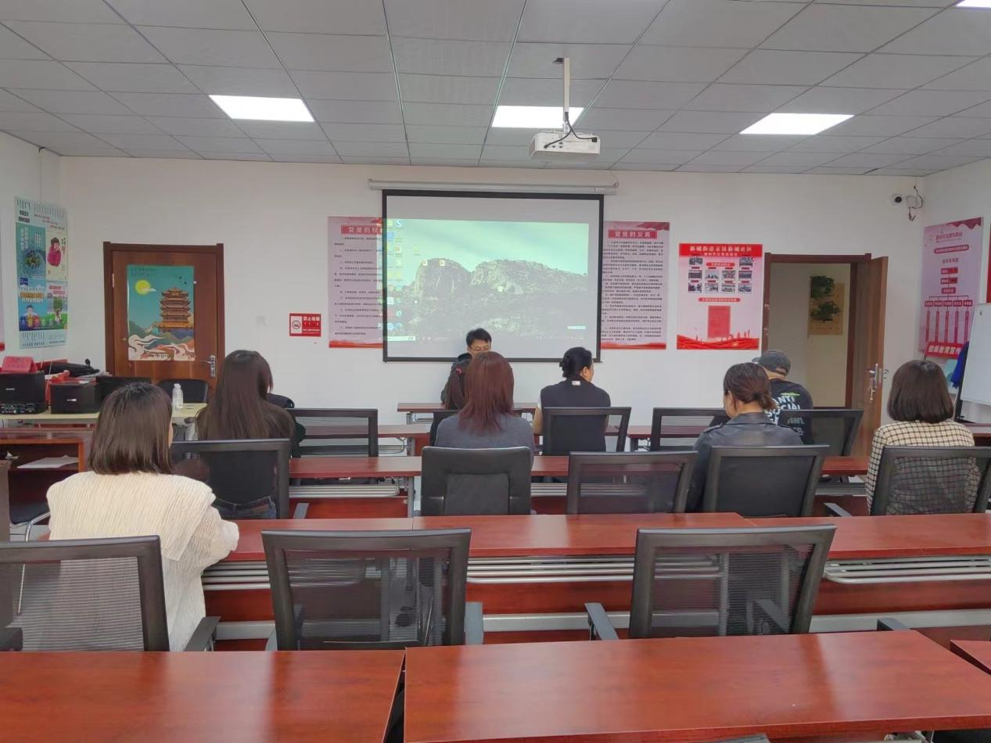

图二 大家认真学习中

